Муниципальное бюджетное дошкольное образовательное учреждение
«Детский сад№12»

ДОКЛАД

на августовский педагогический совет

«Использование интерактивной доски в ДОУ»

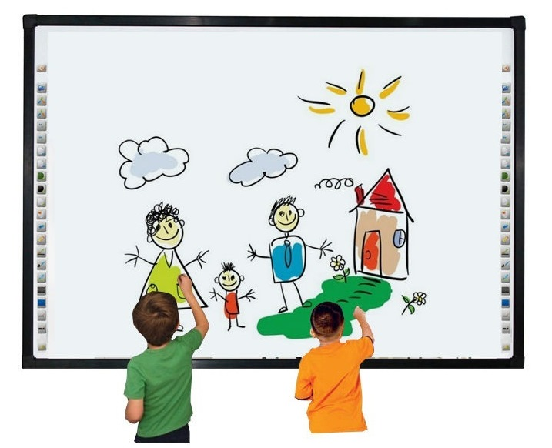

Подготовила:
воспитатель высшей категории
Макарова С.А.

г. Боготол
2020г.
Доклад
воспитателя МБДОУ «Детский сад № 12» Макаровой С.А.
«Использование интерактивной доски в ДОУ»

«Выживает не самый сильный и не самый умный, а тот, кто лучше всех откликается на происходящие изменения»
Чарльз Дарвин
Информатизация дошкольного образования открывает педагогам возможности для широкого внедрения в педагогическую практику новых методических разработок, направленных на интенсификацию и реализацию инновационных идей воспитательно - образовательного процесса, для развития интеллекта и в целом личности ребенка.
Одной из главных задач современного образования является раскрытие способностей каждого ребенка, воспитание личности готовой к жизни в высокотехнологичном, конкурентном мире. Информатизация общества ставит перед педагогами «дошкольниками» задачу стать для ребёнка проводником в мир новых технологий, наставником в выборе компьютерных игр и сформировать основы информационной культуры личности ребенка.
В настоящее время компьютерные технологии стали активно применятся в образовательном процессе. Создаётся множество простых и сложных компьютерных программ для различных областей познания.
В зависимости от возраста ребёнка и применяемых программ компьютер может выступать в роли оппонента по игре, быть рассказчиком, репетитором, экзаменатором. Существуют различные компьютерные средства, направленные на развитие различных психических функций детей, таких как зрительное и слуховое восприятие, внимание, память, словесно-логическое мышление и др., которые можно с успехом применять при обучении детей дошкольного возраста. К таким средствам относится и интерактивная доска.
Интерактивная доска (ИАД) – универсальный инструмент, позволяющий сделать занятия с детьми дошкольного возраста более интересными, наглядными и увлекательными.
Если воспитатель только начинает работать с доской и ещё не в совершенстве владеет программой, доску можно использовать в качестве проектора для просмотра презентаций, фото- и видеоматериалов. Ведь для лучшего усвоения детьми информации, просто необходимо сопровождение, будь то фотография или видеоматериалы.
Значение работы с интерактивной доской в ДОУ:
- предоставляет широкие возможности для подготовки и проведения занятий;
- дает возможность реализовать один из важнейших принципов обучения – наглядность;
- помогает оптимизировать процесс обучения и его эффективность;
- интерактивная доска – увлекательная обучающая игра;
- дает возможность использования в различных видах деятельности;
- помогает развивать у детей: внимание, память, мелкую моторику, мышление и речь, зрительное и слуховое восприятие и др.;
- активное вовлечение ребенка в образовательный процесс;
- повышает учебную мотивации детей;
В нашем ДОУ мы применяем ИАД в различных видах деятельности: создаем различные интерактивные игры, просматриваем познавательные видеоролики и презентации, проводим мастер-классы для педагогов, детей и родителей.
Все знают, что ведущий вид деятельности дошкольников – игра. Поэтому, мы решили проанализировать, насколько целесообразно использование интерактивных игр в воспитании успешности дошкольников и начали использовать их, как сопутствующий компонент социально-коммуникативного развития.
Интерактивные игры – это деятельность дошкольников под непосредственным руководством воспитателя, в процессе которой дети получают уникальную возможность научиться бесконфликтному и доброжелательному общению. Такое взаимодействие с детьми и позволяет повлиять на их настроение, отношение к себе и окружающим. Играя, дети учатся простым правилам жизни в обществе, усваивают коммуникативные навыки.
Результаты нас порадовали, дети стали меньше конфликтовать, а при разногласии понимать, почему сверстник так поступает. Наши воспитанники легко вступают в контакт, стали более общительными. Дети чаще доверяют своим знаниям, стремятся к успеху, но приемлемым бесконфликтным способом. Воспитанники стали активнее, более смелыми в высказывании своего мнения, целеустремленными, доброжелательными.
Интерактивная доска – эффективный инструмент развития познавательной активности дошкольников.
Благодаря мультимедийному способу подачи информации достигаются следующие результаты:
- дети легче усваивают понятия формы, цвета и величины;
- глубже постигают понятия числа и множества; быстрее возникает умение ориентироваться на плоскости и в пространстве;
- тренируется внимание и память; активно пополняется словарный запас.
- эффективно развивается мелкая моторика, формируется тончайшая координация движений глаз;
- развиваются элементы наглядно-образного и теоретического мышления; развивается способность к прогнозированию конечного результата действий.
Интерактивные средства значительно расширяют возможности предъявляемого познавательного материала, позволяя повысить мотивацию ребёнка к овладению новыми знаниями.
На занятиях также можно использовать интерактивные ролики, которые также создаются в программе PowerPoint. Интерактивное видео фильмы позволяют передать всю информацию сюжета. Демонстрацию видеофрагмента можно в любой момент остановить, чтобы акцентировать внимание детей на правила безопасного поведения.
В процессе просмотра фильма ребенку предоставляется возможность управлять демонстрацией. Такие ролики помогут детям в доступной форме усвоить, например, основные правила безопасного поведения в повседневной жизни и чрезвычайных ситуациях. Тема раскрывается в видеофрагменте, актуализация знаний происходит в интерактивной форме путем выбора правильного ответа на предложенный вопрос.
Мы используем ИАД также в качестве большого экрана для просмотра видео.
Значимость видеороликов и презентаций на ИАД:
Просмотр познавательных видеороликов и презентаций на большом экране ИАД позволяет повысить уровень познавательного интереса, пополнять словарный запас, узнавать интересные факты о том или ином объекте, усилить инициативность, активность, уверенности в своих силах.
Невзирая на положительные моменты в использовании интерактивных средств, необходимо обратить внимание на соблюдение требований, которые предъявляются: к помещению, размещению оборудования, рабочих мест детей, к временной длительности использования интерактивной доски. Эти требования определены в документе СанПиН:
Наш опыт применения интерактивной доски показывает, что обучение и воспитание дошкольников стало более привлекательным и захватывающим.
Работа с ИАД позволила по-новому использовать в образовательной деятельности дидактические игры и упражнения, коммуникативные игры, проблемные ситуации, творческие задания. Использование интерактивной доски в совместной и самостоятельной деятельности ребенка явилось одним из эффективных способов мотивации и индивидуализации обучения, развития творческих способностей и создания благоприятного эмоционального фона.
Благодаря интерактивной доске нам удалось:
- привлечь пассивных детей к активной деятельности;
- сделать ООД более наглядными, интенсивными;
- активизировать познавательный интерес, любознательность дошкольников;
- активизировать мыслительные процессы (анализ, синтез и др.);
- реализовать личностно-ориентированные, дифференцированные подходы в образовательной деятельности;
- расширились для детей рамки возможности доступа к информационным ресурсам;
- значительно повысились творческая фантазия и воображение.
Хотелось бы отметить, что интерактивные и мультимедийные средства значительно расширили возможности предъявляемого познавательного материала, позволили повысить мотивацию ребёнка к овладению новыми знаниями.
В заключении отмечу, использование ИАД позволяет педагогу идти в ногу со временем и часто способствует решению тех педагогических задач, которые часто сложно, а порой и невозможно решить традиционными способами. Поэтому создание единой современной образовательной среды в области дошкольного воспитания требует гармоничного проникновения современных информационных и компьютерных технологий в традиционную педагогическую систему.

Использованная литература:
Аладьина А.А., Минайдарова М.Е., Абдрахманова Х.Т. Роль интерактивных методов обучения в формировании креативной личности, Таразский государственный педагогический институт, г.Тараз. - 2011
Васильева И.А., Осипова Е.М., Петрова Н.Н. Психологические аспекты применения информационных технологий // Вопросы психологии. - М.: Академия. - 2008.
Источники из Интернета:
Интерактивные методы обучения. - http://apruo.ru/statyi/obrazovatelnie-statyi/314-interaktivnie-metodi-obucheniya.html
Интерактивные методы обучения. - http://pwpt.ru/presentation/pedagogika/interaktivnyie_metodyi_obucheniya/
Павлова Елена Владимировна. Мультимедийные технологии и их роль в интерактивной среде ДОУ. -http://interaction.ucoz.ru/forum/11-75-1
Хабибуллина З. Использование интерактивных методов и приемов обучения в дошкольном учреждении. -http://www.maam.ru/detskijsad/ispolzovanie-interaktivnyh-metodov-i-priemov-v-doshkolnom-uchrezhdeni.html

Фотоотчет об использовании интерактивной доски в образовательном процессе
